Методическая разработка

для комплекта карточек по изучаемым темам

Универсальным средством при работе над новой лексикой являются тематические карточки. В этом случае работает и слуховой канал (ребенок слышит педагога, учащихся, которые называют слово), зрительный канал (видит иллюстрацию, что помогает быстрее сформировать образ, соответствующий лексеме) и кинестетический (учащийся может произвести действие со зрительным образом слова).
Кроме того, когда ребенок видит красивую карточку, он испытывает положительные эмоции. А это дополнительная мотивация к изучению предмета.

Цель: формирование коммуникативных навыков устной речи в результате обучения с использованием тематических карточек.
Задачи:
- Использование существующих и создание новых коммуникативных упражнений с применением тематических карточек с картинками;
- Апробация тематических карточек среди учащихся всех годов обучения;
- Оценка уровня сформированности навыка устной речи.

Лексика
Активные лексические единицы вводятся с помощью визуальных опор, что облегчает их запоминание.
Как вводятся, отрабатываются и закрепляются новые слова:
- Педагог вводит новое слово с помощью картинок на плакате и/или картинок из раздаточного материала (Приложение).
- Учащиеся повторяют слова хором и индивидуально.
- Педагог в произвольном порядке называет новые слова, учащиеся указывают на соответствующую картинку и произносят слово.
- Педагог раздаёт учащимся карточки со словами и картинки. Затем он называет слова в произвольном порядке, и ученики, у которых есть соответствующая карточка со словом/картинка, выходят к доске, прикрепляют их и произносят это слово. Учащиеся первого года обучения могут раскрашивать свои карточки.
- Включается запись с новыми словами. Дети слушают и в паузах повторяют слова хором и индивидуально, следя за картинками.
- Педагог ещё раз проверяет, как учащиеся запомнили слова, используя указанные выше приёмы.

После введения новых слов следует устное упражнение, помогающее детям отрабатывать новые структуры в диалоге.
Игра «Угадай!»
Учащийся выходит к доске и прячет карточку на определённую тему за спиной, чтобы дети не видели. Они должны догадаться, что нарисовано на картинке
Учащиеся задают вопросы:. A lion?
Ответы: Yes/No.
Игра для развития памяти
Педагог крепит карточки к доске и дает время для запоминания. Дети закрывают глаза, педагог убирает одну из картинок. Дети, открыв глаза, должны догадаться какой карточки не хватает на доске.

Приложение.
Карточки для раскрашивания.
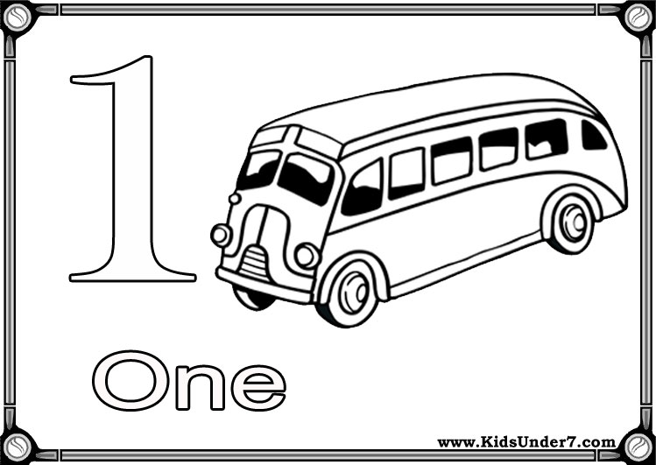 | 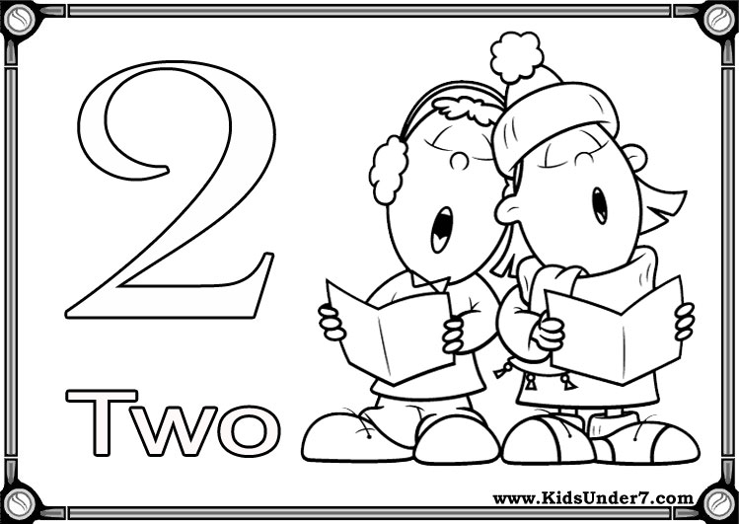
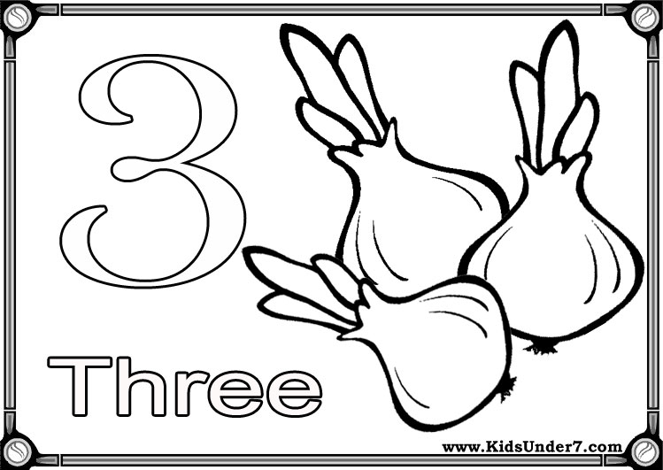 | 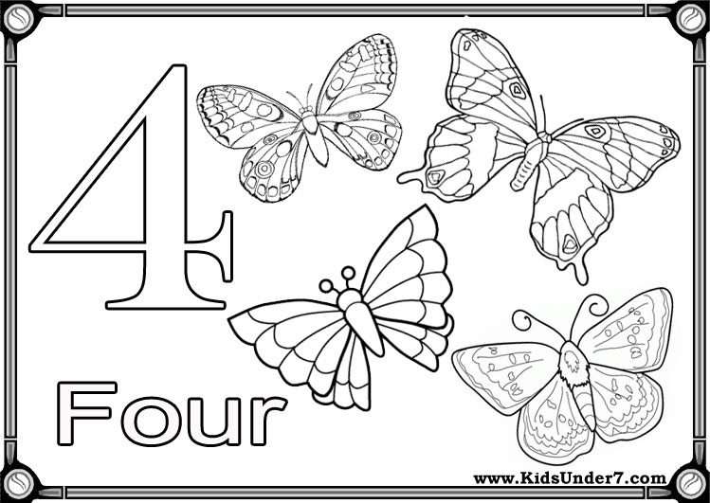
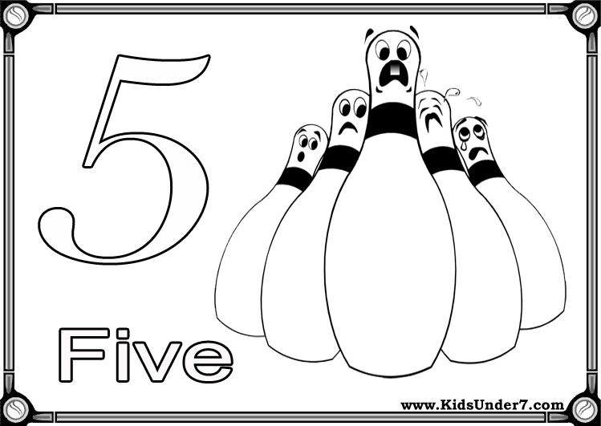 | 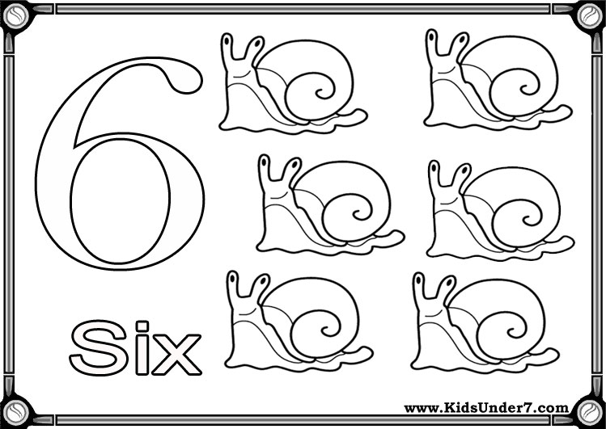
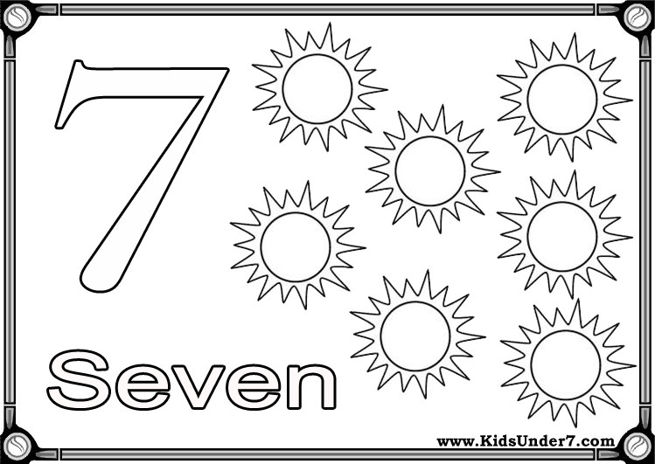 | 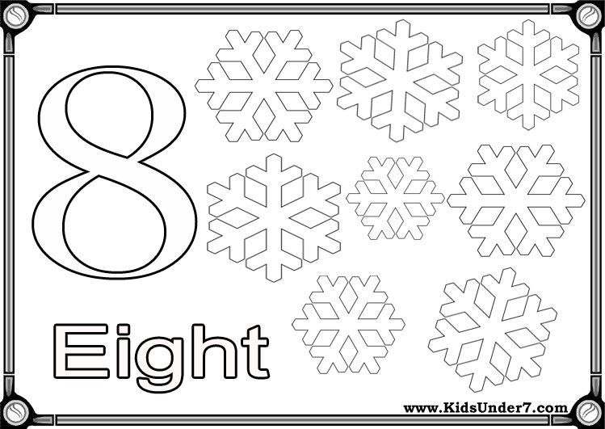
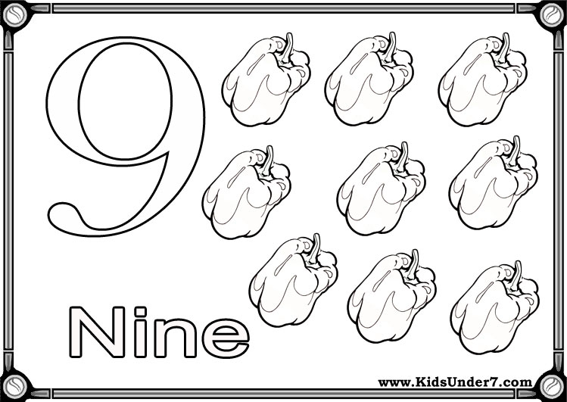 | 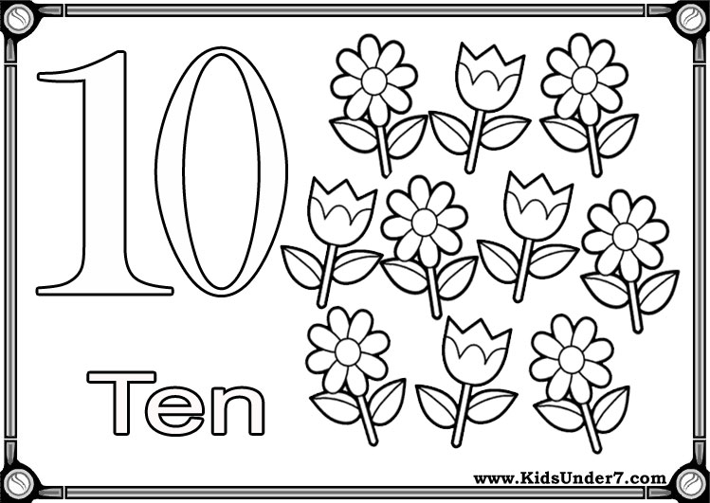

Источники:
- Английский язык. Обучающие игры с карточками. 2-4 классы. Методические рекомендации. ФГОС. Издательство: Вако, 2017 г.
- Английский алфавит с разрезными карточками Издательство: АСТ, 2017 г.
Интернет ресурсы:
- http://www.kidsunder7.com/
- http://www.englishforkids.ru/Articles.shtml

